**Pre Kinder – Kinder**

**Aprendiendo en tu hogar**

**Área de aprendizaje: Lenguaje Verbal**

* Sugerencia para el trabajo como apoyo complementario en el hogar.
* Leer la poesía en voz alta con entusiasmo y acompañada con gestos.
* Realice las actividades que se presentan a continuación.

**Día Lunes 27 de Abril**

**Poesía “El pececito”**

**Actividad 1**

**Jugar al eco**

Invite a su niño o niña a escuchar el poema completo primero.

Luego entusiásmelo a jugar al eco: usted dice un verso y luego juntos lo repiten, agregando cada vez un verso más, de la siguiente manera:

Usted dice: Bailando está el pececito

Niño repite junto a usted: Bailando está el pececito

Usted dice: Bailando está el pececito

en su salón de cristal;

Niño repite junto a usted: Bailando está el pececito

en su salón de cristal;

**Poesía “El pececito”**

*Óscar Jara Azócar*

*(chileno)*

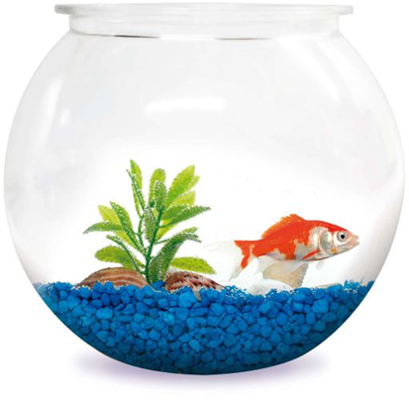

Bailando está el pececito   
en su salón de cristal;  
brilla su traje bordado  
con escamas de coral.

Cuenta de estrellas en los ojos  
que no cierra en el dormir:  
¡pececito, yo te quiero,  
porque danzas para mí!

**Actividad 2**

**Qué dice el poema**

Invite a su niño o niña a descubrir qué dice el poema. Para ello realice preguntas como las que se muestran a continuación, espere su respuesta, escríbala en la línea que se muestra a continuación y luego usted la complementa con la respuesta que se muestra:

1. ¿Qué estaba haciendo el pececito?

(El pececito estaba bailando).

Respuesta Niño/a: \_\_\_\_\_\_\_\_\_\_\_\_\_\_\_\_\_\_\_\_\_\_\_\_\_\_\_\_\_\_\_\_\_\_\_\_\_\_\_\_\_\_\_\_\_\_\_\_\_\_\_\_\_\_\_\_\_\_\_\_\_\_\_\_\_\_\_\_\_

\_\_\_\_\_\_\_\_\_\_\_\_\_\_\_\_\_\_\_\_\_\_\_\_\_\_\_\_\_\_\_\_\_\_\_\_\_\_\_\_\_\_\_\_\_\_\_\_\_\_\_\_\_\_\_\_\_\_\_\_\_\_\_\_\_\_\_\_\_

1. ¿Dónde estaba el pececito?, ¿De qué color crees que es pez?

(El pececito estaba en su salón de cristal).

Respuesta Niño/a:

\_\_\_\_\_\_\_\_\_\_\_\_\_\_\_\_\_\_\_\_\_\_\_\_\_\_\_\_\_\_\_\_\_\_\_\_\_\_\_\_\_\_\_\_\_\_\_\_\_\_\_\_\_\_\_\_\_\_\_\_\_\_\_\_\_\_\_\_\_

\_\_\_\_\_\_\_\_\_\_\_\_\_\_\_\_\_\_\_\_\_\_\_\_\_\_\_\_\_\_\_\_\_\_\_\_\_\_\_\_\_\_\_\_\_\_\_\_\_\_\_\_\_\_\_\_\_\_\_\_\_\_\_\_\_\_\_\_\_

1. ¿Qué podría ser un salón de cristal)?

(El salón de cristal es una pecera, un objeto de vidrio que se usa para colocar peces).

Respuesta Niño/a:

\_\_\_\_\_\_\_\_\_\_\_\_\_\_\_\_\_\_\_\_\_\_\_\_\_\_\_\_\_\_\_\_\_\_\_\_\_\_\_\_\_\_\_\_\_\_\_\_\_\_\_\_\_\_\_\_\_\_\_\_\_\_\_\_\_\_\_\_\_

\_\_\_\_\_\_\_\_\_\_\_\_\_\_\_\_\_\_\_\_\_\_\_\_\_\_\_\_\_\_\_\_\_\_\_\_\_\_\_\_\_\_\_\_\_\_\_\_\_\_\_\_\_\_\_\_\_\_\_\_\_\_\_\_\_\_\_\_\_

1. ¿Cómo dice el poema que están los ojos del pececito cuándo duerme?

(El poema dice que el pececito no cierra los ojos cuando duerme).

Respuesta Niño/a:

\_\_\_\_\_\_\_\_\_\_\_\_\_\_\_\_\_\_\_\_\_\_\_\_\_\_\_\_\_\_\_\_\_\_\_\_\_\_\_\_\_\_\_\_\_\_\_\_\_\_\_\_\_\_\_\_\_\_\_\_\_\_\_\_\_\_\_\_\_

\_\_\_\_\_\_\_\_\_\_\_\_\_\_\_\_\_\_\_\_\_\_\_\_\_\_\_\_\_\_\_\_\_\_\_\_\_\_\_\_\_\_\_\_\_\_\_\_\_\_\_\_\_\_\_\_\_\_\_\_\_\_\_\_\_\_\_\_\_

1. ¿Qué harías tú si tuvieras un pez en tu hogar? Justifica tu respuesta.

\_\_\_\_\_\_\_\_\_\_\_\_\_\_\_\_\_\_\_\_\_\_\_\_\_\_\_\_\_\_\_\_\_\_\_\_\_\_\_\_\_\_\_\_\_\_\_\_\_\_\_\_\_\_\_\_\_\_\_\_\_\_\_\_\_\_\_\_\_

\_\_\_\_\_\_\_\_\_\_\_\_\_\_\_\_\_\_\_\_\_\_\_\_\_\_\_\_\_\_\_\_\_\_\_\_\_\_\_\_\_\_\_\_\_\_\_\_\_\_\_\_\_\_\_\_\_\_\_\_\_\_\_\_\_\_\_\_\_

**Actividad 3**

**Palabras que riman**

Comente a su niña o niño que van a jugar a encontrar palabras que riman. Las palabras que riman son las que tienen el mismo sonido final, como frutilla y chasquilla. Repita frutilla – illa; chasquilla - illa. Comente que la frutilla es una fruta y la chasquilla el pelo que cae sobre la frente. Son cosas distintas, pero son palabras que riman porque tienen el mismo sonido final.

Invítelo a encontrar palabras que rimen con la palabra pececito – ito. Dele unos minutos para que piense, luego dígale algunas palabras que rimen, por ejemplo:

cafecito; gatito, perrito, lapicito, saquito, entre otras.

* En el siguiente recuadro dibuja o recorta al menos dos elementos que rimen con las siguientes palabras.
* Puedes agregar una palabra nueva que rime con ayuda de tu familia.

|  |  |
| --- | --- |
| **Palabras**  *(Palabras del poema, puedes agregar una palabra nueva con ayuda de tu familia )* | **Dibuja o recorta al menos dos palabras que rimen con la imagen de muestra**  *(El adulto es quien escribe la palabra del dibujo o recorte)* |
| Ejemplo:  C:\Users\Alejandra\Desktop\TRABAJO NT1 - NT2 COLEGIO Respaldo 2020\PICTOGRAMAS\PICTO\frutería_1.png  **Frutilla** | C:\Users\Alejandra\Desktop\TRABAJO NT1 - NT2 COLEGIO Respaldo 2020\PICTOGRAMAS\PICTO\chica.png **C:\Users\Alejandra\Desktop\TRABAJO NT1 - NT2 COLEGIO Respaldo 2020\PICTOGRAMAS\PICTO\ardilla.png**  **Chasquilla Ardilla** |
| **1.**  Manos De Niños Con Bordados Con Hilos De Colores Fotos, Retratos ...  **Bordado** |  |
| **2.**  C:\Users\Alejandra\Desktop\TRABAJO NT1 - NT2 COLEGIO Respaldo 2020\PICTOGRAMAS\PICTO\ojos.png  **Ojos** |  |
| **3.**  C:\Users\Alejandra\Desktop\TRABAJO NT1 - NT2 COLEGIO Respaldo 2020\PICTOGRAMAS\PICTO\estrella_2.png  **Estrella** |  |
| **4.** |  |

**NOTA:** Aproveche distintos momentos del día para recitar el poema, jugar a encontrar palabras que riman, a contar las sílabas de las palabras. Haga de cada una de estas actividades una experiencia de diversión y alegría.

**Actividad 4**

**Palabras de vocabulario:**

Busca el significado de las siguientes palabras con ayuda de tu familia en un diccionario y luego pega un recorte o dibuja y pinta.

|  |
| --- |
| **CORAL**    **Definición:** Los corales marinos son animales coloniales.  Las colonias están formadas por cientos o miles de individuos llamados zooides y pueden alcanzar grandes dimensiones.  Algunos corales forman grandes arrecifes, con su esqueleto de calcio forman grandes estructuras que parecen rocas. |
| **BORDADO**  **Definición:** \_\_\_\_\_\_\_\_\_\_\_\_\_\_\_\_\_\_\_\_\_\_\_\_\_\_\_\_\_\_\_\_\_\_\_\_\_\_\_\_\_\_\_\_\_\_\_\_\_\_\_\_\_\_\_\_\_\_\_\_\_\_\_\_\_\_\_\_\_\_\_\_\_\_\_\_\_\_\_\_\_\_\_\_\_\_\_\_\_\_\_\_\_\_\_\_\_\_\_\_\_\_\_\_\_\_\_\_\_\_\_\_\_\_\_\_\_\_\_\_\_\_\_\_\_\_\_\_\_\_\_\_\_\_\_\_\_\_\_\_\_\_\_\_\_\_\_\_\_\_\_\_\_\_\_\_\_\_\_\_\_\_\_\_\_\_\_\_\_\_\_\_\_\_\_\_\_\_\_\_\_\_\_\_\_\_\_\_\_\_\_\_\_\_\_\_\_\_\_\_\_\_\_\_\_\_\_\_\_\_\_\_\_\_\_\_\_\_\_\_\_\_\_\_\_\_\_\_\_\_\_\_\_\_\_\_\_\_\_\_\_\_\_\_\_\_\_\_\_\_\_\_\_\_\_\_\_\_\_\_\_\_\_\_\_\_\_\_\_\_\_\_\_\_\_\_\_\_\_\_ |
| **TRAJE**  **Definición:** \_\_\_\_\_\_\_\_\_\_\_\_\_\_\_\_\_\_\_\_\_\_\_\_\_\_\_\_\_\_\_\_\_\_\_\_\_\_\_\_\_\_\_\_\_\_\_\_\_\_\_\_\_\_\_\_\_\_\_\_\_\_\_\_\_\_\_\_\_\_\_\_\_\_\_\_\_\_\_\_\_\_\_\_\_\_\_\_\_\_\_\_\_\_\_\_\_\_\_\_\_\_\_\_\_\_\_\_\_\_\_\_\_\_\_\_\_\_\_\_\_\_\_\_\_\_\_\_\_\_\_\_\_\_\_\_\_\_\_\_\_\_\_\_\_\_\_\_\_\_\_\_\_\_\_\_\_\_\_\_\_\_\_\_\_\_\_\_\_\_\_\_\_\_\_\_\_\_\_\_\_\_\_\_\_\_\_\_\_\_\_\_\_\_\_\_\_\_\_\_\_\_\_\_\_\_\_\_\_\_\_\_\_\_\_\_\_\_\_\_\_\_\_\_\_\_\_\_\_\_\_\_\_\_\_\_\_\_\_\_\_\_\_\_\_\_\_\_\_\_\_\_\_\_\_\_\_\_\_\_\_\_\_\_\_\_\_\_\_\_\_\_\_\_\_\_\_\_\_\_ |

**Día Martes 28 de Abril**

**Aprendiendo en tu hogar**

**Área de aprendizaje: Pensamiento Matemático**

**Patrones**

Sugerencias para el adulto:

1. Un patrón es una sucesión de elementos (auditivos, gestuales, gráficos…) que se construye siguiendo una regla, son secuencias que se repiten muchas veces de la misma manera, en el mismo orden.
2. Los niños disfrutan mucho de repetir secuencias con patrón. Realizar este tipo de juegos les ayuda a comprender elementos básicos de las matemáticas.
3. Los patrones se pueden hacer con cualquier elemento: botones, monedas, tapas de botellas, etc. Lo importantes es seguir la regla, la que puede ser: color, tamaño, forma, cantidad etc.
4. Los patrones se leen de izquierda a derecha, para leerlos damos un nombre a una de sus características:

**EJEMPLOS:**

*  contento- serio- contento - serio- contento -serio- contento - serio- contento–serio
* rojo - amarillo- rojo- amarillo- rojo - amarillo – rojo - amarillo
* A - B - A - B - A - B - A - B - A - B

1. **Muy importante, cuando juegue a realizar secuencias o series con patrón, insistan en verbalizarlo, es decir, leerlo en voz alta. Esto ayuda a facilitar la comprensión.**

**Actividad 1**

**Extiende el patrón**

Materiales el ejemplo se hizo con bolsitas de té, pero puede ser realizado con diversos materiales: maní, cubitos autitos, cubiertos, zapatos, adornos, caramelos, botones, llaves, palitos de fosforo, conchitas, pinches, etc. Cualquier material sirve, lo importantes es que haya en abundante cantidad.

**Sugerencias para el juego:**

Reúna un set de objetos que llamaremos colección. Sea creativo, todo sirve.

Presente una secuencia con un patrón como el siguiente:

Pida al niño o niña que extienda la secuencia escogiendo de la colección la bolsita de té, que extiende la secuencia.

Para agregar dificultad puede variar la disposición de los objetos de la colección, la cantidad, considerar sus colores, cada una de las características de los objetos sirve para determinar el patrón.

En las siguientes fotos se muestran algunos ejemplos, estos son solo referenciales, sirve cualquier colección de objetos que tenga en casa.

**Ejemplo:**

|  |  |
| --- | --- |
|  | Dificultad baja  Secuencia **AB**  Tipo de te |
|  | Dificultad media  Secuencia **ABC**  Tipo de te |
|  | Dificultad baja  Secuencia **AB**  Forma de la figura |
|  | Dificultad baja  Secuencia **AB** Cantidad de elementos 1-2 |
|  | Dificultad media  Secuencia **AB**  Forma de la figura |
|  | Dificultad baja  Secuencia **ABC**  Patrón por color amarillo - verde - blanco |
|  | Dificultad baja  Secuencia **AB**  Cantidad de elementos:  (maníes 2 -1- 2 -1- 2 - 1) |
|  | Dificultad alta  Secuencia **ABC**  Cantidad de elementos 3- 2- 1-3-2-1 |

Practicar en casa realizando tus propios patrones con elementos que encuentres en tu hogar, es importante nombrar cada objeto para que podamos ejercitar.

En la siguiente hoja completa los patrones que se presentan a continuación.

Nombre: \_\_\_\_\_\_\_\_\_\_\_\_\_\_\_\_\_\_\_\_\_\_\_\_\_\_\_\_\_\_\_\_\_\_\_\_\_\_\_\_\_ Curso: \_\_\_\_\_\_\_\_\_\_\_\_\_\_\_

Nombra cada elemento, luego recorta las imágenes que se encuentran a continuación y pégalas para continuar el patrón.

|  |
| --- |
| C:\Users\Alejandra\Documents\PICTOGRAMAS\PICTO  Blanco y Negro\árbol.png C:\Users\Alejandra\Documents\PICTOGRAMAS\PICTO  Blanco y Negro\flor_1.png C:\Users\Alejandra\Documents\PICTOGRAMAS\PICTO  Blanco y Negro\árbol.png C:\Users\Alejandra\Documents\PICTOGRAMAS\PICTO  Blanco y Negro\flor_1.png  Árbol Flor Árbol Flor |
| C:\Users\Alejandra\Documents\PICTOGRAMAS\PICTO  Blanco y Negro\ave_2.png C:\Users\Alejandra\Documents\PICTOGRAMAS\PICTO  Blanco y Negro\ave_2.png C:\Users\Alejandra\Documents\PICTOGRAMAS\PICTO  Blanco y Negro\oso.png C:\Users\Alejandra\Documents\PICTOGRAMAS\PICTO  Blanco y Negro\ave_2.pngC:\Users\Alejandra\Documents\PICTOGRAMAS\PICTO  Blanco y Negro\ave_2.png  Pájaro Pájaro Oso Pájaro Pájaro |
| C:\Users\Alejandra\Desktop\TRABAJO NT1 - NT2 COLEGIO Respaldo 2020\PICTOGRAMAS\PICTO  Blanco y Negro\león_1.png C:\Users\Alejandra\Desktop\TRABAJO NT1 - NT2 COLEGIO Respaldo 2020\PICTOGRAMAS\PICTO  Blanco y Negro\jirafa.png C:\Users\Alejandra\Desktop\TRABAJO NT1 - NT2 COLEGIO Respaldo 2020\PICTOGRAMAS\PICTO  Blanco y Negro\hipopótamo.png  León Jirafa Hipopótamo |

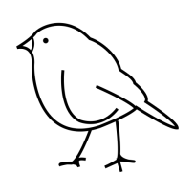    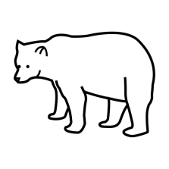 

 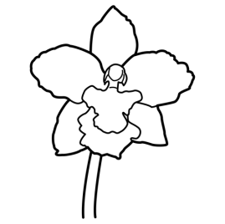  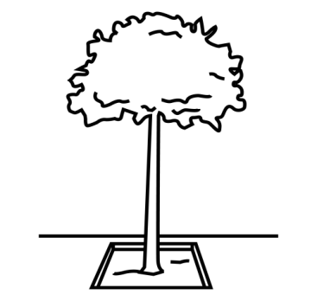 

    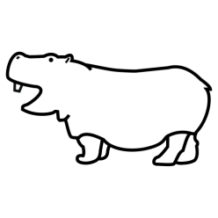

  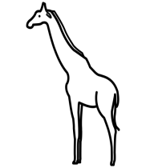  

**Día Miércoles 29 de Abril**

**Aprendiendo en tu hogar**

**Área de aprendizaje: Lenguajes Artísticos**

En la actividad que corresponde en este día es sumamente importante contar la ayuda de un adulto para que puedas crear un juguete con material de desecho, como se muestra en la imagen que está a continuación. Para esta actividad puedes usar cilindro de confort, caja de fosforo, una botella desechable, tapas de bebidas, lana de colores, etc, lo que más estimes conveniente, lo importante es que con el juguete creado cuentes con la ayuda de un adulto como juegas con este objeto en una pequeña historia en el recuadro que se presenta a continuación.

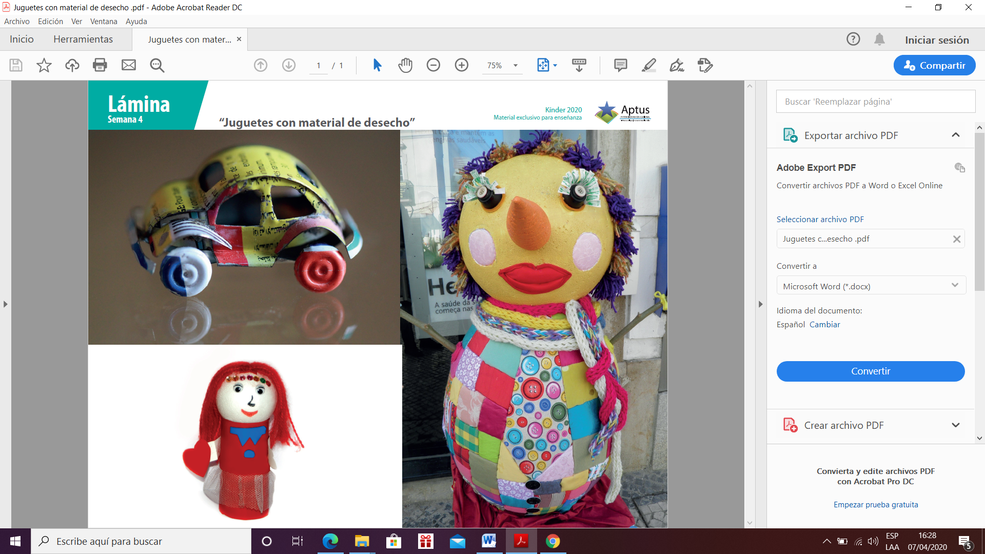

\_\_\_\_\_\_\_\_\_\_\_\_\_\_\_\_\_\_\_\_\_\_\_\_\_\_\_\_\_\_\_\_\_\_\_\_\_\_\_\_\_\_\_\_\_\_\_\_\_\_\_\_\_\_\_\_\_\_\_\_\_\_\_\_\_\_\_\_\_\_\_\_\_\_\_\_\_\_\_\_\_\_\_\_\_\_\_\_\_\_\_\_\_\_\_\_\_\_\_\_\_\_\_\_\_\_\_\_\_\_\_\_\_\_\_\_\_\_\_\_\_\_\_\_\_\_\_\_\_\_\_\_\_\_\_\_\_\_\_\_\_\_\_\_\_\_\_\_\_\_\_\_\_\_\_\_\_\_\_\_\_\_\_\_\_\_\_\_\_\_\_\_\_\_\_\_\_\_\_\_\_\_\_\_\_\_\_\_\_\_\_\_\_\_\_\_\_\_\_\_\_\_\_\_\_\_\_\_\_\_\_\_\_\_\_\_\_\_\_\_\_\_\_\_\_\_\_\_\_\_\_\_\_\_\_\_\_\_\_\_\_\_\_\_\_\_\_\_\_\_\_\_\_\_\_\_\_\_\_\_\_\_\_\_\_\_\_\_\_\_\_\_\_\_\_\_\_\_\_\_\_\_\_\_\_\_\_\_\_\_\_\_\_\_\_\_\_\_\_\_\_\_\_\_\_\_\_\_\_\_\_\_\_\_\_\_\_\_\_\_\_\_\_\_\_\_\_\_\_\_\_\_\_\_\_\_\_\_\_\_\_\_\_\_\_\_\_\_\_\_\_\_\_\_\_\_\_\_\_\_\_\_\_\_\_\_\_\_\_\_\_\_\_\_\_\_\_\_\_\_\_\_\_\_\_\_\_\_\_\_\_\_\_\_\_\_\_\_\_\_\_\_\_\_\_\_\_\_\_\_\_\_\_\_\_\_\_\_\_\_\_\_\_\_\_\_\_\_\_\_\_\_\_\_\_\_\_\_\_\_\_\_\_\_\_\_\_\_\_\_\_\_\_\_\_\_\_\_\_\_\_\_\_\_\_\_\_\_\_\_\_\_\_\_\_\_\_\_\_\_\_\_\_\_\_\_\_\_\_\_\_\_\_\_\_\_\_\_\_\_\_\_\_\_\_\_\_\_\_\_\_\_\_\_\_\_\_\_\_\_\_\_\_\_\_\_\_\_\_\_\_\_\_

**Memorice de las rimas (Juego de mesa para la familia)**

En esta hoja se presenta un juego al que con ayuda de tu familia puedes jugar una vez que lo pintes, pegues una cartulina y recortes, es importante que cada vez que des vuelta una carta nombres en voz alta el nombre de cada imagen

**Instrucciones**

Tienes que darle la vuelta a una tarjeta para memorizarla, a continuación, tienes que darle la vuelta otra tarjeta para encontrar su pareja (es decir, la misma imagen). Si encuentras la tarjeta, ambas cartas deben ser sacadas del juego. De lo contrario, ambas tarjetas deben ser dadas vuelta y seguirá el otro participante.

|  |  |  |  |
| --- | --- | --- | --- |
| **C:\Users\Alejandra\Desktop\TRABAJO NT1 - NT2 COLEGIO Respaldo 2020\PICTOGRAMAS\PICTO  Blanco y Negro\rosa_1.png**  **Rosa** | **C:\Users\Alejandra\Desktop\TRABAJO NT1 - NT2 COLEGIO Respaldo 2020\PICTOGRAMAS\PICTO  Blanco y Negro\mariposa.png**  **Mariposa** | **C:\Users\Alejandra\Desktop\TRABAJO NT1 - NT2 COLEGIO Respaldo 2020\PICTOGRAMAS\PICTO  Blanco y Negro\gato.png**  **Gato** | **C:\Users\Alejandra\Desktop\TRABAJO NT1 - NT2 COLEGIO Respaldo 2020\PICTOGRAMAS\PICTO  Blanco y Negro\pato.png**  **Pato** |
| **C:\Users\Alejandra\Desktop\TRABAJO NT1 - NT2 COLEGIO Respaldo 2020\PICTOGRAMAS\PICTO  Blanco y Negro\conejo_2.png**  **Conejo** | **C:\Users\Alejandra\Desktop\TRABAJO NT1 - NT2 COLEGIO Respaldo 2020\PICTOGRAMAS\PICTO  Blanco y Negro\espejo_1.png**  **Espejo** | **C:\Users\Alejandra\Desktop\TRABAJO NT1 - NT2 COLEGIO Respaldo 2020\PICTOGRAMAS\PICTO  Blanco y Negro\manzana.png**  **Manzana** | **C:\Users\Alejandra\Desktop\TRABAJO NT1 - NT2 COLEGIO Respaldo 2020\PICTOGRAMAS\PICTO  Blanco y Negro\iguana.png**  **Iguana** |
| **C:\Users\Alejandra\Desktop\TRABAJO NT1 - NT2 COLEGIO Respaldo 2020\PICTOGRAMAS\PICTO  Blanco y Negro\avión_1.png**  **Avión** | **C:\Users\Alejandra\Desktop\TRABAJO NT1 - NT2 COLEGIO Respaldo 2020\PICTOGRAMAS\PICTO  Blanco y Negro\camión de obras.png**  **Camión** | COLOREA TUS DIBUJOS: Botella para colorear y pintar  **Botella** | **C:\Users\Alejandra\Desktop\TRABAJO NT1 - NT2 COLEGIO Respaldo 2020\PICTOGRAMAS\PICTO  Blanco y Negro\estrella_2.png**  **Estrella** |
| **C:\Users\Alejandra\Desktop\TRABAJO NT1 - NT2 COLEGIO Respaldo 2020\PICTOGRAMAS\PICTO  Blanco y Negro\tortuga_1.png**  **Tortuga** | **C:\Users\Alejandra\Desktop\TRABAJO NT1 - NT2 COLEGIO Respaldo 2020\PICTOGRAMAS\PICTO  Blanco y Negro\lechuga.png**  **Lechuga** | **C:\Users\Alejandra\Desktop\TRABAJO NT1 - NT2 COLEGIO Respaldo 2020\PICTOGRAMAS\PICTO  Blanco y Negro\ropa.png**  **Ropa** | **C:\Users\Alejandra\Desktop\TRABAJO NT1 - NT2 COLEGIO Respaldo 2020\PICTOGRAMAS\PICTO  Blanco y Negro\sopa_4.png**  **Sopa** |
| **C:\Users\Alejandra\Desktop\TRABAJO NT1 - NT2 COLEGIO Respaldo 2020\PICTOGRAMAS\PICTO  Blanco y Negro\niña_2.png**  **Niña** | **C:\Users\Alejandra\Desktop\TRABAJO NT1 - NT2 COLEGIO Respaldo 2020\PICTOGRAMAS\PICTO  Blanco y Negro\piña_1.png**  **Piña** | **C:\Users\Alejandra\Desktop\TRABAJO NT1 - NT2 COLEGIO Respaldo 2020\PICTOGRAMAS\PICTO  Blanco y Negro\cuna.png**  **Cuna** | Dibujos Para Colorear Luna en 2020 | Dibujos de la luna, Dibujos ...  **Luna** |
| **C:\Users\Alejandra\Desktop\TRABAJO NT1 - NT2 COLEGIO Respaldo 2020\PICTOGRAMAS\PICTO  Blanco y Negro\fuente ornamental.png**  **Fuente** | **C:\Users\Alejandra\Desktop\TRABAJO NT1 - NT2 COLEGIO Respaldo 2020\PICTOGRAMAS\PICTO  Blanco y Negro\puente.png**  **Puente** | **C:\Users\Alejandra\Desktop\TRABAJO NT1 - NT2 COLEGIO Respaldo 2020\PICTOGRAMAS\PICTO  Blanco y Negro\araña.png**  **Araña** | **C:\Users\Alejandra\Desktop\TRABAJO NT1 - NT2 COLEGIO Respaldo 2020\PICTOGRAMAS\PICTO  Blanco y Negro\montaña.png**  **Montaña** |
| **C:\Users\Alejandra\Desktop\TRABAJO NT1 - NT2 COLEGIO Respaldo 2020\PICTOGRAMAS\PICTO  Blanco y Negro\oreja.png**  **Oreja** | **C:\Users\Alejandra\Desktop\TRABAJO NT1 - NT2 COLEGIO Respaldo 2020\PICTOGRAMAS\PICTO  Blanco y Negro\oveja.png**  **Oveja** | **C:\Users\Alejandra\Desktop\TRABAJO NT1 - NT2 COLEGIO Respaldo 2020\PICTOGRAMAS\PICTO  Blanco y Negro\huesos.png Hueso** | **C:\Users\Alejandra\Desktop\TRABAJO NT1 - NT2 COLEGIO Respaldo 2020\PICTOGRAMAS\PICTO  Blanco y Negro\queso_1.png**  **Queso** |

*Centro de Educación “Paula Jaraquemada”-San Ramón*

**Objetivo:** Identificar los órganos del cuerpo humano.

***Unidad Técnico Pedagógica***

*Planificación Año Escolar 2020*

*Asignatura: Educación Física y Salud*

*Profesor: Luis David Pino Núñez*

**Guía de salud**

1. Reconoce y pinta los órganos del cuerpo humano.

**Cerebro:** Color gris

**Pulmones:** Color naranjo

**Corazón:** Color rojo

**Estomago:** Color amarillo

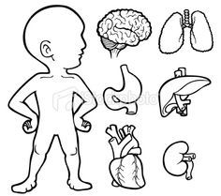

**Obj: Identify My body (Vocabulary)**

Antes de comenzar, ver los siguientes videos con sus hijos.

<https://www.youtube.com/watch?v=gS_Mz3ekkck> = Hello, My Body! | Body Parts Songs | Pinkfong Songs for Children

<https://www.youtube.com/watch?v=QkHQ0CYwjaI> = Body Parts Song for Kids - This is ME! by ELF Learning - ELF Kids Videos

1. **Actividad. Señalar las partes del cuerpo humano en inglés. Luego recortar y pegar el cuerpo humano como corresponde.**

